**Екпетал мектеп балабақшасы**

Ашық ұйымдастырылған оқу - қызметі 2 кіші «Күншуақ» тобы.

Білім беру саласы : Коммуникация

Бөлімі : Сөйлеуді дамыту

Тақырыбы : Ертегілер еліне саяхат!

Мақсаты : Балаларды ертегі әлеміне еніп, жақсы көңіл- күй сыйлау.Оларға қызықты

тапсырмалар орындата отырып,тақпақтар,жұмбақтар ,ертегі арқылы тілін

дамыту.Үстел үсті және шарлар театры арқылы сөздік қорын молайтып,диалогты

сөйлеу мәдениетін әрі қарай дамыту.Логикалық ойлауын жетілдіріп,адамгершілік

тәрбиесіне баулу.

Әдіс –тәсілі: түсіндіру, әңгімелеу, сергіту, көрсету,сұрақ –жауап, ойын,

мадақтау,

Көрнекілігі: Ертегі кейіпкерлерінің суреттері,қыс мезгілі, ертегі атрибуттар.

ҰОҚ – барысы: Шаттық шеңбері

Үлкен шеңбер құрайық.

Алақанды ұрайық,

Күлімдесін күн де,

Күлімдейік біз де.

Алақанды ашайық,

Күннің нұрын салайық,

Таза ауаны тыныстап,

Жүрек жылуын сыйлайық.

Енді бәрін қонақтарға сыйлайық ! Ендеше балалар қонақтармен амандасайық.

-Сәлеметсіздер ме апайлар !

Қане ,балалар орнымызға жайғасайық.

Ал балалар мен сендерге жұмбақ жасырайын:

Аяз қысып, өрнек сызып.

Терезенді торлайды.

Қарға омбығып,бет домбығып,

Сырғанап балалар ойнайды.

Айтыңдаршы бөбектерім ,

Бұл қай кезде болады?

Балалар: Қыс мезгілінде.

Тәрбиеші: Дұрыс балалар. Ал қазір қандай жыл мезгілі?

Балалар: Қыс мезгілі

Тәрбиеші : Балалар қыс деген сөзді екі тілде айтып көрейік. Қыс – зима қайталап айтамыз.

Тәрбиеші: Қыс ерекшеліктерін айту?

Балалар : Қыста күн боран болады, салқын болады, аяз болады, қар жауады және т.б.

Тәрбиеші : Қыс мезгілінде неше ай болады?

Балалар : үш ай болады. Желтоқсан, қаңтар ,ақпан.

Тәрбиеші : Қазір қандай ай?

Балалар : желтоқсан

Тәрбиеші : Қыс мезгілі туралы тақпақ білесіңдер ме?

Қыс айлары көңілді,

Ақ қар жапты өңірді

Үйренеміз жалықпай.

Коньки ,шаңғы тебуді.

Балалар бірге айтамыз.

Ғажайып сәт:

( Тәрбиеші есік қасындағы хатқа назар аударады)Балалар қараңдаршы біреу бізге хат әкеліп тастапты.Қане ашып оқиық : «Сәлеметсіз бе ? мен Машамын. Мен орманға серуендеп барғанымда орманда мені Қар Ханшайымы ұстап ,кар сарайына қамап қойды. Мұнда өте салқын, атам мен әжемді сағындым. Мені құтқарыңдаршы» деп жазыпты.

Балалар Машаны құтқарамыз ба?

Балалар: Ияяяя

Олай болса қысқы орманға барып, Машаға көмектесейік.Қысқы орманға автобуспен

барайық.Кәне кеттік.

Қыс ханшайымы: ( ашулы) Кім менің қарлы патшалығыма келген?

Тәрбиеші: Балалар Ханшайыммен амандасайық.

Балалар : Сәлеметсіз бе?

Қ.Х сөзі : Амансыңдар ма балалар! Мен сендерге тапсырмалар берем ,сол тапсырмаларды орындасаңдар мен сендердің Машаларыңды босатамын.

1 тапсырма: Жұмбақтар жасыру

Қыста ғана болады.

Ұстасаң қолың тоңады ( Қар)

Суда мұз бар,

Жерде қар бар,

Боран болып соғады.

Бұл қай кезде болады? (Қыс)

Отқа жанбас, суға батпас. (Мұз)

(Жұмбақтардың артынан ертегі суретті ашылады).

Бұл Қыс ханшайымының 2 тапсырмасы .(Ертегіні тауып, ертегіні айтып ,сомдап беру).

Бұл қандай ертегі?

Балалар : Үш аю 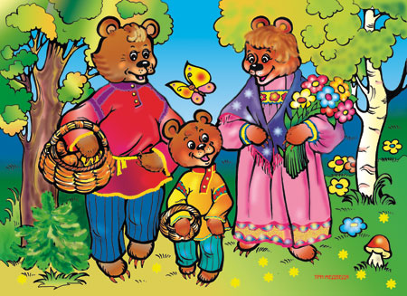

Балалар ертегі тыңдаймыз ба?( аудио мен ертегіні балаларға тыңдату.)

Енді балалар осы ертегіні сомдап апайларға қойып берейік,апайлар тамашаласын.

Ролдерді сомдайтын: әке аю- Нурсейіт

Шеше аю - Кәусар

Бала аю - Ақмедей

Маша қыз- Аяулым

Автор Нурхан

«Үш аю» ертегісі

Мақсаты: Балаларды ертегі мазмұны бойынша шағын көрініс қоя білуге үйрету. Тіл байлықтарын дамыту. Артистік өнерге машықтандыру, дауыс ырғағын өзгерте отырып, кейіпкерлердің дауысына сала білуге үйрету.

Ертегі барысы:

Нурхан: Маша бірде орманға барып адасып кетіпті. Жол іздеп келе жатып бір үйге келді. Бұл үйде аюлар тұратын. Олар: әкесі-аю, шешесі-аю және қоңжық-Мишутка еді. Үйге кірген Маша үстелде тұрған үш табақ бөкпенді көрді.

Аяулым : Бөкпенді жеп көрейінші.

Нурхан : Маша үлкен және орташа табақтағы бөкпенді жеп еді

Аяулым : Жоқ, ұнамайды.

Нурхан : Ал кішкене табақтағы бөкпенді жеп көріп

Аяулым : Дәмді екен!

Нурхан : Сөйтіп,кішкене табақтағы бөкпенді түгел жеп қойды. Маша ең үлкен орындыққа шығып еді, құлап қалды. Орташа орындық та Машаға ұнамады.

Аяулым : Кішкентай орындық маған ұнайды.

Нурхан : Маша тербеліп еді, орындық сынып қалды. Маша ұйықтайтын бөлмеге кірді. Үлкен төсекке жатып еді, ол-биік екен. Орташасы-өте кең екен.

Аяулым : Кішкентай төсек маған ұнайды.

Нурхан : Сөйтіп, кішкентай төсекте ұйықтап қалды. Кешке аюлар келді.

Нурсейіт : Менің табағыма кім тиіскен?

Кәусар: Менің бөкпемді де біреу татып көріпті ғой!

Аяулым: Кім менің бөкпемді жеп қойған? Орындығымды кім сындырған?

Нурхат: Содан кейін аюлар ұйықтайтын бөлмеге кіреді.

Нурсейіт : Менің төсегіме кім тиіскен?

Кәусар : Менің төсегімді біреу умаждап тастапты ғой!

Аяулым : Міне жатыр, міне, ұстаңдар оны, ұстаңдар!

Нурхан : Аюлардың дауысынан шошып оянған Маша атып тұрып, терезеден секіріп қаша жөнелді. Аюлар оны қуып жете алмай қалды. Сөйтіп, Маша аман-есен үйіне оралыпты.

Х.сөзі : Жарайсыңдар ертегіні жақсы сомдадыңдар. Сендерге көп рахмет.

Сергіту сәті: Айналаға қарайық,

Отырайық ,тұрайық.

Біз тынығып алайық.

Орынмызды табайық.

Қ.Х- ның 3тапсырмасы ойын « Ертегілердің аттарын тап?»

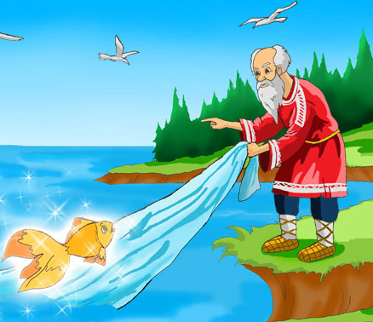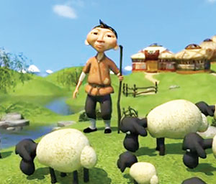

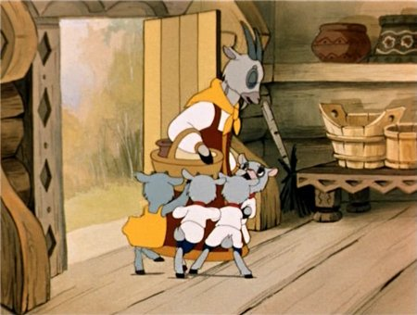 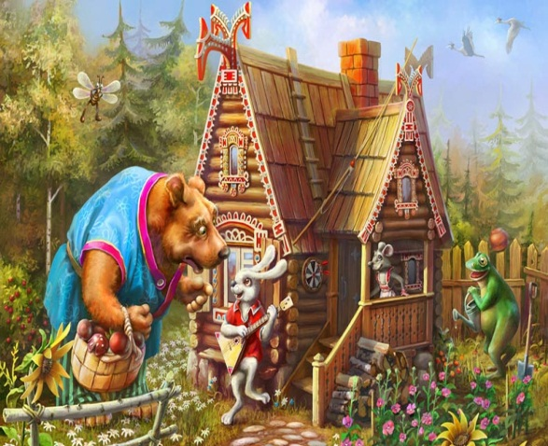

Қ.Х сөзі: Жарайсыңдар балалар!Енді мен сендерге Машаларыңды қайтарам.Көп рахмет сендерге өте білімді балалар екенсіңдер!

Тәрбиеші: Ал балалар олай болса автобусымызға мініп сабағымызға қайтайық.

Қорытынды: Балалар қысқы орманда кімді кездестірдік?

Қыс Ханшайымын

Тапсырмалар оңай болды ма?

Ия

Олай болса ,қонақтармен қоштасайық

Улкен шеңбер құрайық.

Қол ұстасып тұрайық

Көріскенше күн жақсы!

Сау- саламат болайық!

Сау болыңдар балалар сабаққа жақсы қатысқан балаларды мадақтаймын .Смайликтер таратамын.



